**Escuela Normal de Educación Preescolar**

**Materia: creación literaria.**

**Maestro: Carlos Armando Balderas Valdés.**

**Alumnas: Citlaly Alejandra Leija Velez. N.L: 13**

**Trabajo: evidencia final.**

**Competencias profesionales:**

**COMPETENCIA Y UNIDAD DE COMPETENCIA DEL PERFIL DE EGRESO QUE SE FAVORECE**

***Detecta los procesos de aprendizaje de sus alumnos para favorecer su desarrollo cognitivo y socioemocional.***

Plantea las necesidades formativas de los alumnos de acuerdo con sus procesos de desarrollo y de aprendizaje, con base en los nuevos enfoques pedagógicos.

Establece relaciones entre los principios, conceptos disciplinarios y contenidos del plan y programas de estudio en función del logro de aprendizaje de sus alumnos, asegurando la coherencia y continuidad entre los distintos grados y niveles educativos.

***Aplica el plan y programa de estudio para alcanzar los propósitos educativos y contribuir al pleno desenvolvimiento de las capacidades de sus alumnos.***

Utiliza metodologías pertinentes y actualizadas para promover el aprendizaje de los alumnos en los diferentes campos, áreas y ámbitos que propone el currículum, considerando los contextos y su desarrollo.

Incorpora los recursos y medios didácticos idóneos para favorecer el aprendizaje de acuerdo con el conocimiento de los procesos de desarrollo cognitivo y socioemocional de los alumnos

***Diseña planeaciones aplicando sus conocimientos curriculares, psicopedagógicos, disciplinares, didácticos y tecnológicos para propiciar espacios de aprendizaje incluyentes que respondan a las necesidades de todos los alumnos en el marco del plan y programas de estudio.***

Elabora diagnósticos de los intereses, motivaciones y necesidades formativas de los alumnos para organizar las actividades de aprendizaje, así como las adecuaciones curriculares y didácticas pertinentes.

Selecciona estrategias que favorecen el desarrollo intelectual, físico, social y emocional de los alumnos para procurar el logro de los aprendizajes

Construye escenarios y experiencias de aprendizaje utilizando diversos recursos metodológicos y tecnológicos para favorecer la educación inclusiva

***Emplea la evaluación para intervenir en los diferentes ámbitos y momentos de la tarea educativa para mejorar los aprendizajes de sus alumnos.***

Evalúa el aprendizaje de sus alumnos mediante la aplicación de distintas teorías, métodos e instrumentos considerando las áreas, campos y ámbitos de conocimiento, así como los saberes correspondientes al grado y nivel educativo.

Elabora propuestas para mejorar los resultados de su enseñanza y los aprendizajes de sus alumnos.

***Integra recursos de la investigación educativa para enriquecer su práctica profesional, expresando su interés por el conocimiento, la ciencia y la mejora de la educación.***

Emplea los medios tecnológicos y las fuentes de información científica disponibles para mantenerse actualizado respecto a los diversos campos de conocimiento que intervienen en su trabajo docente.

Utiliza los recursos metodológicos y técnicos de la investigación para explicar, comprender situaciones educativas y mejorar su docencia.

***Actúa de manera ética ante la diversidad de situaciones que se presentan en la práctica profesional.***

Orienta su actuación profesional con sentido ético-valoral y asume los diversos principios y reglas que aseguran una mejor convivencia institucional y social, en beneficio de los alumnos y de la comunidad escolar.

Decide las estrategias pedagógicas para minimizar o eliminar las barreras para el aprendizaje y la participación asegurando una educación inclusiva.

**Semestre:** 6 **Sección:** “B”

A 12 de junio del 2024, Saltillo, Coahuila.

En estos siguientes párrafos se dará una breve descripción de lo que tratará el presente trabajo, si bien se abordara una pequeña descripción del contexto del jardín de niños, así como de la intervención pedagógica que tuve en estas recientes practicas profesionales de la misma manera se expondrá el espacio donde se realizo la actividad, el tiempo que se consideró para la misma, la organización que se eligió.

También se anexarán algunas fotografías que sustentaran que si se aplico la actividad siendo ejemplo de todo lo que previamente se realizó además de dar una explicación un poco más extensa pero concreta.

Realice mis practicas profesionales en el jardín de niños llamado “María Enriqueta Camarillo”. T.M ubicado en la colonia Emiliano Zapata, atendiendo a un multigrado de primero y segunda sección “A” donde la mayoría de los niños y niñas cursan el primer grado, habiendo en lista 30 alumnos/as de los cuales como máximo me asistieron 22 y los últimos días de practica asistiendo 18, quiero suponer que debido al calor que se estuvo presentando, ya que anteriormente no tenía tantas inasistencias.

Realmente yo no conocía lo que es un “animalario” si acaso lo vi de reojo años anteriores expuestos por otros maestros, lo cual me llamo mucho la atención porque es llamativo y si para mi era llamativo no me podría imaginar para personas más jóvenes que yo, hasta que lo implementé en el presente curso, de hecho pensé que sería difícil realizarlo, pero no me resultó fácil así como entretenido al momento de hacerlo desde donde iba a colocar los animales hasta hacer los animales de fomi hasta presentarlo como una actividad.

Los niños y niñas se mostraron interesados/as al observar el animalario, querían conocer de que se trataba, querían tocarlo, ver a los animales originales, escuchar atentamente la información de lo que esta trata, para que sirve que se pueden crear animales fantásticos y más se sorprendían.

El primer día solamente lo mostré ya que no hubo tiempo para consumar la actividad así que se dividió en dos días, en el primer día hubieron buenas respuestas al siguiente día se iniciaría con el desarrollo y cierre de la actividad.

Cabe recalcar porque se me olvido mencionar que hasta me sirvió para el control de grupo ya que les decía que, si no guardaban silencio, no iba a llevar el animalario.

Se debe mencionar de igual manera que tanto niños como niñas se vieron interesados por el mismo.

Ya que conocían los animales y me sorprendió que recordaran cada animal que venia para así formar los animales fantásticos ya que yo les preguntaba la cabeza de cual animal les gustaría dejar como con la pancita y su colita y ya ellos me decían con seguridad cual dejara y ya formando los animales yo les decía en voz alta cual era el nombre del animalito y ellos lo repetían, también lo que se pretendía era que moldearan con plastilina el animal que quedaba lo cual considero que fue un punto acertado ya que los niños manipularon, es algo que en nivel es de mucha ayuda dejando un aprendizaje significativo.

La idea era solamente hacer unos tres, pero había tanto interés que quisieron seguir haciendo más y eso me agrado mucho porque se reflejo el gusto por realizar la actividad.

La actividad se realizó en el salón de clases, con una organización individual durando un tiempo aproximado de no más de 30 minutos, teniendo un tono de voz adecuado dando las asignaciones claras y entendibles.

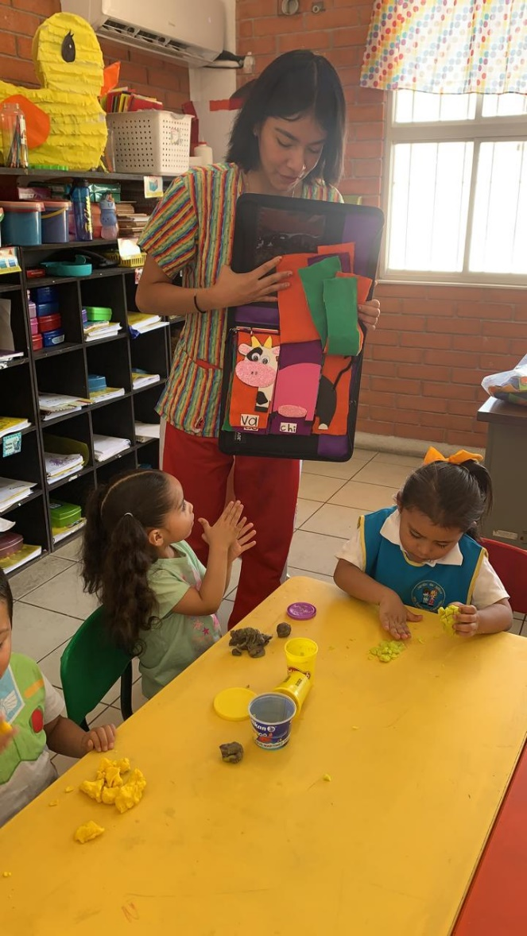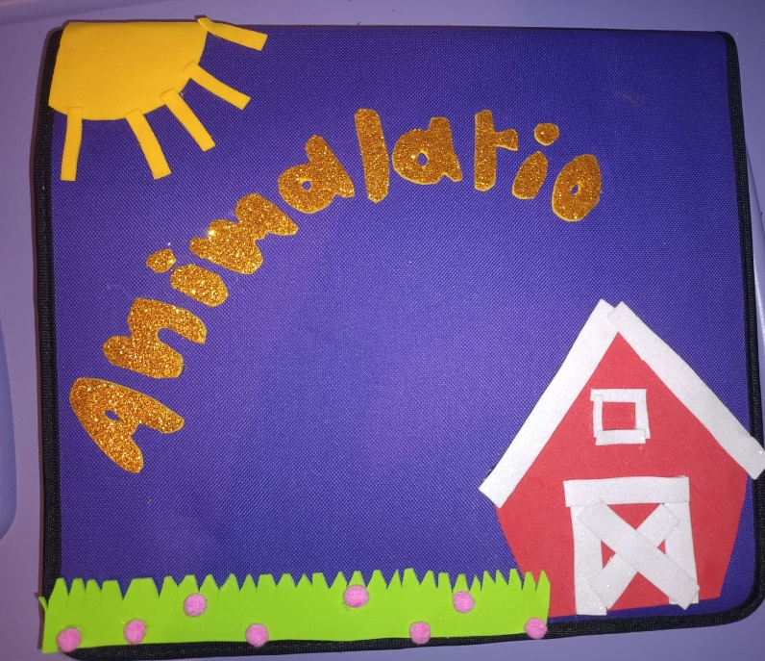ANEXOS

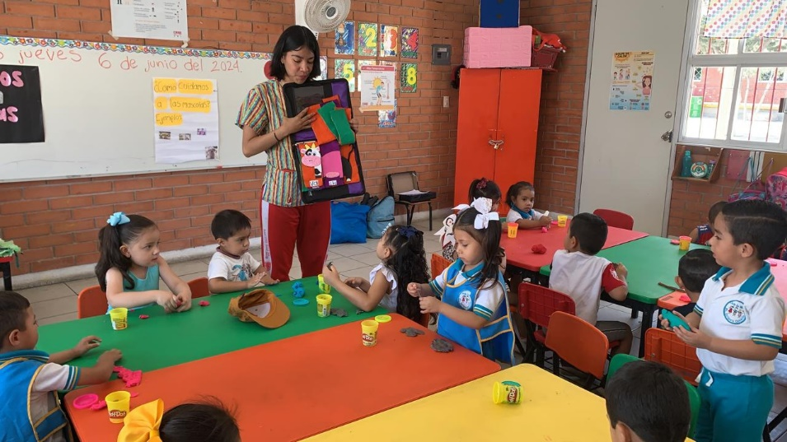

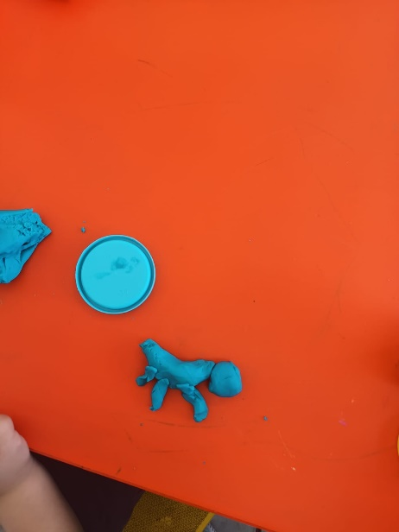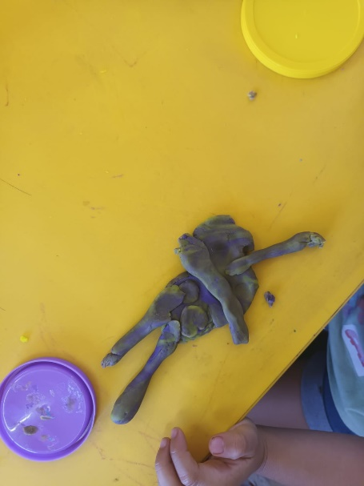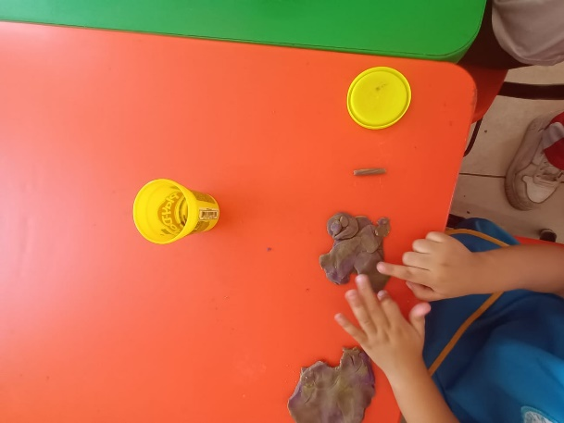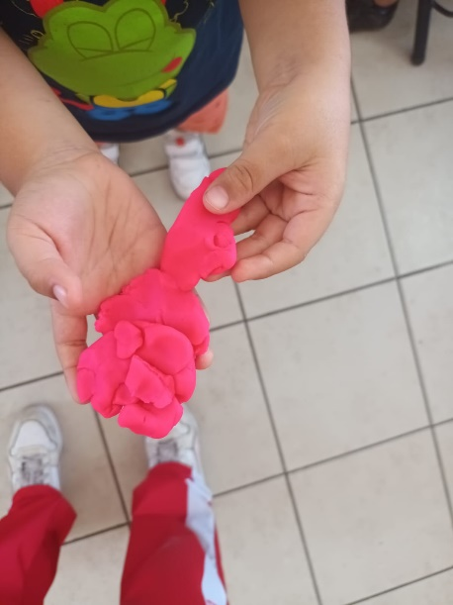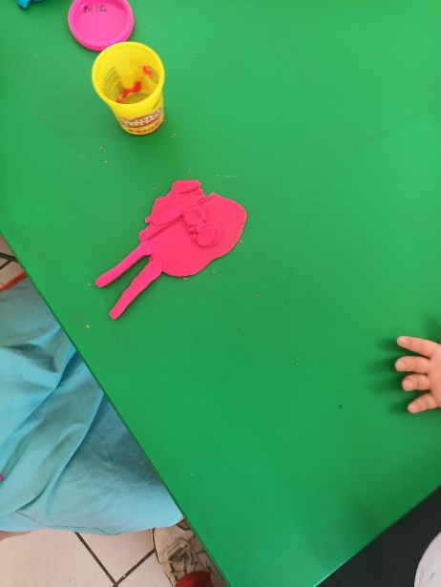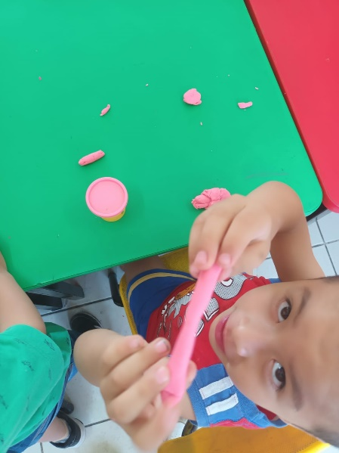

**ESCUELA NORMAL DE EDUCACIÓN PREESCOLAR**

**CURSO CREACIÓN LITERARIA SEXTO SEMESTRE**

|  |  |  |  |  |
| --- | --- | --- | --- | --- |
|  | Puntaje | Lo tiene | No lo tiene | Observaciones |
| 3% | | | | |
| Incluye la portada institucional con competencias y datos de identificación | 3% |  |  |  |
| ACTIVIDAD DE ANÁLISIS 60% | | | | |
| Escribe el contexto escolar (nombre de la institución grado que atiende, número de alumnos) | 2% |  |  |  |
| Registra inicio, desarrollo y cierre de la actividad aplicada. | 25% |  |  |  |
| Describe su intervención pedagógica (instrucciones claras, modulación de la voz ,materiales etc.) | 25% |  |  |  |
| Expone el espacio donde se realizó la actividad | 3% |  |  |  |
| Registra el tiempo empleado en la actividad | 3% |  |  |  |
| Menciona el tipo de organización (individual, pares o grupal) | 3% |  |  |  |
| ANEXOS 20% | | | | |
| Incluye foto de la portada de su animalario | 3% |  |  |  |
| Presenta una foto de un animal completo (nombre dividido en sílabas) | 3% |  |  |  |
| Expone imagen de un animal fantástico | 3% |  |  |  |
| Anexa foto con la explicación de la actividad del animalario | 3% |  |  |  |
| Presenta fotografía de los padres trabajando con la actividad del animalario | 4% |  |  |  |
| Exhibe foto del producto del trabajo literario elaborado por los padres | 4% |  |  |  |
| REQUISITOS DEL TRABAJO 17% | | | | |
| Elabora el análisis de la actividad en dos cuartillas | 2% |  |  |  |
| Claridad de ideas | 5% |  |  |  |
| Tiene buena ortografía | 2% |  |  |  |
| Excelente acentuación | 3% |  |  |  |
| Texto elaborado como narrativa | 5% |  |  |  |
| Nota: Organizar el texto de 3 a 4 párrafos por cuartilla en letra Arial 12 | | | | |

Nota reflexiva:

Es bueno ir conociendo nuevas estrategias pedagógicas, son herramientas que nos sirven para implementar actividades novedosas y así realizar actividades entretenidas para los y las niñas y exista un aprendizaje significativo.